管理体系审核记录表
过程与活动、  抽样计划 | 涉及  条款 | 受审核部门：管理层 主管领导/陪同人员：马星旭 | 判定
 |  | 审核员：朱晓丽 审核时间：2021年8月5日
 |  | 审核条款：Q 4.1-4.4，5.1-6.3，7.1.1，9.1.1，9.3，10.1，10.3
资质 |  | 营业执照（91110105MA01DT5BXK）  成立日期：2018年7月31日  营业期限：2018年7月31日至2048年7月30日  认证范围在经营范围内，符合要求。  工程造价咨询企业甲级资质证书：证书编号：乙002111000771  有效期：2020年6月18日至2023年6月17日 | Y
组织及其环境  风险与机遇控制 | 4.1  6.1 | 总经理：江珊 人员状况：15  公司通过多种来源获得内外部因素的信息，包括国家和国际新闻、网站、行业协会等。  管理层识别、确定了与战略、目标相关、影响实现管理体系预期结果的内、外部因素，并且实时关注、评审不断变化的内外部信息。  提供环境因素列表，企业识别内部环境因素和对策主要有：  内部因素：财务、资源、基础设施、过程运行、技术环境等  外部因素：技术环境、法律法规、竞争力、疫情风险等  提供风险和机遇识别及评估分析表：  外部风险：  服务、技术：服务、技术的稳定性、先进性  法律法规：服务符合性要求的提升；竞争对手存在同样的困难  市场竞争情况：市场竞争加剧带来的成本压力会引发风险；竞争会促进公司管理的提升  。。。。。。。。  内部：  公司文化/价值观：良好的公司文化为体系的建设提供基础  经营绩效：绩效压力所引发的成本压力会带来风险；管理体系的质量成本绩效将得到重视  人员特点：管理团队经验的不足；管理团队更好的学习能力  组织构架：多层次的构架，带来沟通与决策上的复杂性；健全的构架是管理体系的基础  。。。。。  措施：管理层组织市场、技术人员等进行新服务内容、新技术考察，需找机会引入新服务内容、新技术，提高公司竞争力和新的赢利点  负责收集与公司有关的法律法规要求，遵纪守法，持续经营  负责通过网络，行业交流会、顾客沟通等分析同行业的竞争情况，包括价格、质量、服务等  管理层根据目前全球经济发展缓慢，公司更加严格提升公司服务的性价比，来稳定目前客户，努力开发新客户。。。。。。。  风险与机遇识别基本充分，有效。 | Y
相关方的需求和期望 | 4.2 | 企业明确了影响企业绩效或受到企业经营影响的相关：如客户、供应商、员工等，通过调查、访谈了解相关方的需求和期望。通过回访、网站等渠道获取相关方的信息，并持续与相关方沟通，了解相关方要求。  抽相关方列表：  客户需求：  提供的咨询服务满足约定要求，提供高质量、价格适宜的项目和及时、高满意的售后服务  措施：1、建立实施和保持管理体系，保证产品和服务质量  2、充分识别顾客/最终消费者的要求，增强顾客满意度  3、监视顾客感受，增强售后服务，及时解决顾客问题反馈  4、提高服务效率，降低成本，为顾客提供高质、低价和安全的服务  5、提高企业质量、环境风险意识，增强企业的产品和服务抗风险能力  员工需求：  稳定增长的收入和福利、职业 成长、职业安全  措施：1、加强员工技能培训，建立良好的激励机制和晋升机制  2、建立良好企业文化和公司氛围，注重安全管理，提升员工的归属感，保障员工的合法权益  另抽供应商等相关方需求及相对措施，均保存完好，符合要求。相关方需求识别充分，目前未发生相关方投诉事件。 | Y
质量管理体系的范围 | 4.3 | 公司按照标准要求编写了体系文件，于2021年1月10日发布、实施，管理体系文件包括管理手册、程序文件、管理制度和记录表格等内容，管理手册中包括了管理方针和管理目标，并给出了各级文件的接口。质量手册中明确了体系的范围，管理手册可获得并得到保持。  公司明确了质量管理体系的边界：北京市朝阳区大屯街道大屯里317号楼6层1单元609北京中诚天安咨询有限公司  范围：资质范围内工程造价咨询；招标代理  不适用条款：8.3 由于企业属于服务类型公司，是根据顾客要求进行服务。服务模式固定，故 8.3 产品和服务的设计和开发不适用。  外包过程：无  在确定质量管理体系的范围时考虑了公司的内外部因素和相关方的需求和期望，考虑了公司的产品和服务，与公司的宗旨和战略方向一致。符合标准要求。 | Y
质量管理体系及其过程 | 4.4 | 组织对过程及相互关系进行了理顺，确定了组织机构，明确了职责，确定管理体系的边界和适用性，考虑了内外部问题、组织单元、风险控制、职能和物理边界；明确了活动、产品和服务、包括实施控制与施加影响的顺序和相互作用、权限、所需的准则和方法，改进措施等，据此建立了文件化的管理体系，以确保体系在运行中的完整性。 配备了各种资源满足体系运行的需要。 确立了监视测量的方法。  不适用条款：8.3 由于企业属于服务类型公司，是根据顾客要求进行服务。服务模式固定，故 8.3 产品和服务的设计和开发不适用。  外包过程：无 | Y
领导作用和承诺  总则  组织的角色、职责的权限 | 5.1.1  5.3 | 企业最高管理者对管理体系的领导作用和承诺主要通过以下方面体现：对管理体系运行的有效性负责；促进使用过程方法和基于风险的思维确保管理体系要求融入企业的业务过程；确保建立的管理体系与组织内外部环境、战略方向保持一致管理方针、管理目标的制定，应与组织环境相适应，与战略方向一致；为确保管理体系所需的资源确保管理体系实现期望的结果；督促人员积极参与、指导和支持员工为管理体系的有效性做出贡献；支持相关管理者在其职责范围内发挥领导作用，推动改进等。领导作用和承诺充分明确，基本符合标准要求。  成立了组织机构：设置了办公室、招标部、造价部等部门，并对各部门的作用、职责、权限进行了划分，提供的管理手册中确定了组织机构图、职能分配表， “职责权限”“任职条件”中对各部门职责权限进行了描述，各部门作用、职责、权限界定基本清楚，并与实际情况基本相符。审核发现组织的角色、职责和权限基本得到有效沟通和贯彻实施。  企业最高管理者以顾客为关注焦点和承诺内部有通过以下方面证实：满足顾客产品要求和相关方环境要求的重要性意识和理念，确定和理解并持续地顾客要求以及适用的法律法规要求；确定和应对风险和机遇，这些风险和机遇可能影响产品和服务合格以及增强顾客满意的能力；始终致力于增强顾客和相关方满意。 | Y
以顾客为关注焦点 | 5.1.2 | 公司通过投标、熟人介绍等方式了解顾客的需求，确定他们关心的产品特性，特别是产品的关键特性。通过定期对顾客满意度进行测量、售后服务了解顾客对产品的意见。  在确定顾客的需求和期望时，公司同时考虑与产品有关的义务和法律法规要求，并采取措施，使其得到落实。 | Y
方针 | 5.2 | 企业策划并制定了质量方针：“守法诚信追求质量，预防污染保护环境；关爱员工健康安全，持续改进追求卓越”  方针在质量手册中予以规定，经总经理批准实施。  质量方针体现了标准的要求，包括：公司的宗旨和环境并支持其战略方向，为目标制定了框架，满足适用要求的承诺，持续改进质量管理体系的承诺，通过会议、文件、张贴、网络宣传等形式进行贯彻，可为相关方获取。质量方针基本适宜 | Y
质量目标及其实现的策划 | 6.2 | 公司总的质量目标为：  1）服务质量合格率100%；  2）合同评审率100%；  3）顾客满意率95%以上  2021年1月至2021年7月目标完成情况：均完成100%。  公司的质量目标已分解到相关职能部门。 | Y
变更的策划 | 6.3 | 企业有通过管理评审，内部审核结果，过程业绩分析，监视、测量、分析、评价等收集可能发生的变更信息，当组织内外环境、客户及利益相关方的需求、企业经营等方面发生重大变化，具体包括产品质量监视和测量过程中持续未达到预期结果、组织机构变化、重大人员调整、持续的经营亏损等情况下，需要对体系进行变更。企业有充分识别识别潜在的变更需求，并确保在必要时做出相应的变更。  受审核方明确了变更评估及实施的流程，即当发生变更时，确定变更的目的、考虑变更的潜在后果，质量管理体系的完整性，识别变更的风险和机遇，确定资源的可获得性并制定应对措施，责任和权限的分配或再分配。并要求对变更前、变更中、变更后的全过程实施监控，并组织对变更的有效性进行评价，确保质量管理体系的完整性。  体系运行以来，暂无变更情况发生。 | Y
资源总则 | 7.1.1 | 1)企业目前主要工作人员11名，包括管理、工程造价师、业务人员等。可满足产品和服务控制需要。办公室（含会议室）约200平米左右、配备了电话，电脑、打印机、复印机、空调、办公桌椅等办公和通讯等设备/设施。  2)外部资源，如供方、客户等相关方。  目前企业所提供的内外部资源基本能满足管理体系运行的需要。 | Y
监测、  分析与评价 | 9.1.1 | 公司通过质量目标考核、内审、管理评审等对体系的有效性进行评价。  1）提供了顾客满意调查表，并进行了分析。  2）对过程产品质量进行了统计分析  3）通过内审中发现的不符合，确定改进措施并实施。  4）通过管理评审，提出改进措施，以便发现改进方向。 | Y
管理评审 | 9.3 | 公司制定了编号：《管理评审控制程序》，文件规定每年至少进行一次管理评审。总经理于2021年6月30日组织进行了一次管理评审。  查《管理评审计划》写明了评审目的、时间、地点、参与人员、评审内容等。总经理批准。  管理评审输入由管代和各部门收集并提供相关材料，内容基本涵盖：方针目标适宜性、质量目标的实现程度、体系策划和运行情况、可能的变更、外部供方的绩效、内审情况、顾客满意情况及纠正措施完成情况，应对风险和机遇所采取措施的有效性以及改进的建议等等。  提管理供《评审报告》，对评审情况进行了总结，各部门对各过程和活动进行了总结和讨论。  评审结论：管理体系运行稳定、适宜。  做出如下改进决定：  A．组织员工对某些重要条款进行学习，如：7.5.3文件化信息的控制；  B．建设网站，增强公司市场的推广能力。  抽改进措施实施整改情况：已完成，查看培训记录，符合要求。 | Y
改进 总则 | 10.1 | 企业有通过建立管理方针、目标，改进服务质量、纠正、避免和减少非预期情况带来的不利影响，改进质量管理体系的绩效和有效性以及定期的内审、管理评审，合理化建议等，并通过管理目标建立与考核，明确了改进、努力的方向，建立一个自我完善、持续改进的机制和良好氛围。  企业有充分识别和评价存在的改进机会，以持续满足顾客和相关方要求改进的方法措施包括：  1）引导创新、修改和改进现有过程或实施新过程的突破项目；  2）在现有过程中开展渐进、持续的改进活动；  3）纠正所存在不符合的原因等。 | Y
改进 | 10.3 | 企业策划的管理手册、程序文件等文件化信息要求要求实施、运行，并通过内审、管理评审、分析和评价、纠正和纠正措施、管理方针和管理目标等有关信息来源来实现对管理体系的持续改进，同时通过日常运行中发现的问题及时调整解决，以达到持续改进管理体系，以提升服务过程质量和组织环境绩效。  日常监视和测量过程中发现的不合格、不符合要求相关责任部门及时制定相应的改进、纠正和纠正措施，以实现一体化管理体系的持续改进。 | Y
 |  | 资质验证：符合要求  范围再确认：资质范围内工程造价咨询；招标代理  一街道问题验证：一阶段未开具书面不符合  投诉或事故：无  政府主管部门监督抽查情况：无 | Y

过程与活动、  抽样计划 | 涉及  条款 | 受审核部门：招标部 主管领导/陪同人员：马星旭 | 判定
 |  | 审核员：朱晓丽 审核时间：2021年8月5日
 |  | 审核条款Q:8.2.1-8.2.4，8.4 9.1.2
产品和服务的要求确定、评审和更改 | 8.2 | 招标部经理介绍到：由客户提出需求，公司在确定要求时，对以下方面进行了考虑：交付时间、服务质量、价格、客户的特别要求、售后服务等。招标部负责确定与产品有关的要求，包括：客户规定的要求、交付和交付后活动的要求、规定的用途或已知的预期用途所必须的要求、与产品有关的法律法规及公司的附加要求。这些要求以相关技术资料、标准、合同或采购订单中体现。  企业通过电话、客户了解市场的需求状态，识别顾客要求。通过适用法律法规、行业标准收集、分析、评价了解行业发展要求。通过对竞争对手分析确定公司的发展市场。  抽合同  客户：首都师范大学实验小学  项目名称：2021年首师大实验小学课后服务项目招标代理  签订日期：2021.01.25  合同写明了质量标准、合同组成部分、酬金计取方式等  评审记录：日期：2021.01.24  1.产品要求规定： 明确 √ 不明确 □  2.与以前表述不一致的要求： 已解决 √ 未解决 □  3.公司满足合同要求：1）技术指标 能满足 √ 不满足 □  2）交货期 能满足 √ 不满足 □  3）价格 合 适 √ 不合适 □  4.其他： 1）双方责任 明 确 √ 不明确 □  2）付款方式 合 适 √ 不合适 □  3）纠纷解决方式 明 确 √ 不明确 □  评审人：各部门负责人  审批：本公司可以符合顾客要求，合同可以继续执行。  签名：李志远  客户：北京城建亚泰建设集团有限公司  项目名称：教学楼等3项（北京市第十六中学改扩建工程）室外场地项目造价咨询  签订日期：2021.05.25  合同写明了承包范围、工作质量、合同价款、项目经理、合同有效期等  评审记录：日期：2021.05.24  1.产品要求规定： 明确 √ 不明确 □  2.与以前表述不一致的要求： 已解决 √ 未解决 □  3.公司满足合同要求：1）技术指标 能满足 √ 不满足 □  2）交货期 能满足 √ 不满足 □  3）价格 合 适 √ 不合适 □  4.其他： 1）双方责任 明 确 √ 不明确 □  2）付款方式 合 适 √ 不合适 □  3）纠纷解决方式 明 确 √ 不明确 □  评审人：各部门负责人  审批：本公司可以符合顾客要求，合同可以继续执行。  签名：李志远  另抽其他合同及合同评审，均保存完好，符合要求。  公司通过传真、邮件及电话等方式与顾客交流，主要进行以下沟通：  1、向顾客提供保证产品质量的有关信息，保修及应急措施。  2、接受顾客问询、询价、合同的处理。  3、根据合同要求进行有关的事宜，对顾客的投诉或意见进行处理和答复。  4、合理处理顾客财产，主要是顾客报修产品。  目前沟通渠道畅通  目前无合同更改情况发生。 | Y
外部提供过程、产品和服务过程管理 | 8.4 | 企业采购主要为办公用品、劳保用品，主要在京东、永辉超市（金泉广场店）等有信誉保障平台进行采购，企业需采购物质时，相关人员将物资类型及数量进行汇总，做采购单经总经理批准后进行下单，企业一般选择京东物流进行送货，到货后核对数量外观，有问题拒收，无验收记录。  抽采购计划：  2021.6.18 富士通扫描仪 1  2021．1.10 劳保用品 20  2021.3.10 胶装采购文件 20  2021.1.20 办公用品 略  。。。。  签名：李志远  采购过程受控。
顾客满意度调查 | 9.1.2 | 企业对顾客对产品是否满意的信息进行监视，并编制《顾客满意情况调查表》。对调查表中各项目进行测算，公司于2021年5月对主要客户进行了电话问卷调查，分别对质量、价格、服务态度、售后服务等内容进行调查，客户均对相关内容进行了反馈，从统计数据中可以看出，顾客满意度平均分为98%，超过了质量目标要求，目标完成。 | Y

过程与活动、  抽样计划 | 涉及  条款 | 受审核部门： 办公室 陪同人员：马星旭 | 判定
 |  | 审核员：朱晓丽 审核时间：2021年8月6日
 |  | 审核条款：5.3，6.2，7.1.2-7.1.4，7.1.6，7.2，7.3，7.4，7.5， 9.1.1 9.1.3，9.2 10.2
职责和权限 | 5.3 | 部门主要职责如下：  负责人力资源、文件记录控制；负责意识的培养；负责内外部沟通；负责分析总结、负责内审；提供岗位职责与任职要求，对岗位职责和任职条件进行了描述。职责和权限与手册描述基本一致 | Y
质量  目标 | 6.2 | 分解到该部门的质量目标及完成情况如下：  1. 培训计划完成率95%以上  2. 文件发放到位率100%  2021年1月至2021年7月质量目标完成情况：已完成 | Y
人员 | 7.1.2 | 已识别与QMS相关人员：各部门负责人、工程造价师、业务人员、内审员等，提供了岗位职责与任职要求。新进员工已制定岗前培训计划。公司无特殊工种 | Y
企业知识管理的方法、措施及效果 | 7.1.6 | 办公室负责公司知识管理的协调工作、无形资产的管理以及公司所有制度文件和资料的管理和控制工作并对内、外部知识进行确定、维护、发放与管理。  已识别的公司内部知识包括：公司信息、专业技术知识、项目积累三大类。主要有：人员的工作经历、经验、技能、作业文件、工作程序等。  外部知识包括：外来资料、市场信息两大类。主要有：法律法规：《中华人民共和国产品质量法》、《中华人民共和国产品标准化法》、《中华人民共和国知识产权法》、《中华人民共和国合同法》、GB/T19001-2016标准  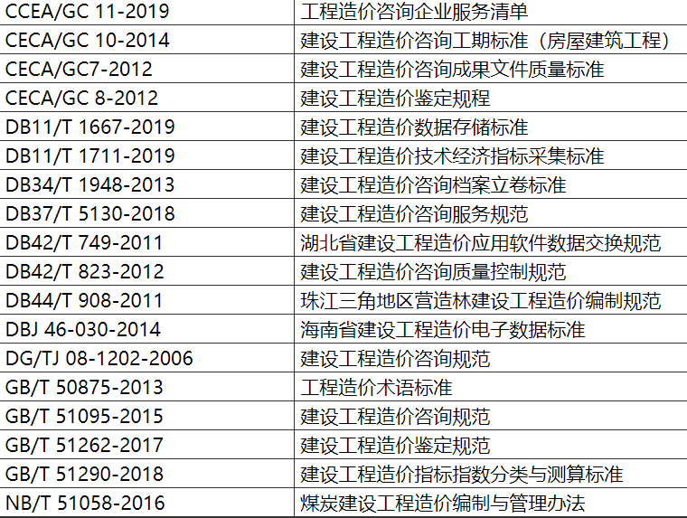等。  已制定培训计划组织学习相关知识，并按要求不断更新 | Y
能力 | 7.2 | 企业编制了《人员能力、意识控制程序》，对人力资源管理进行了规定  编制了任职条件：  抽办公室经理任职条件：  1、本科以上学历；  2、3年以上企业行政管理工作经验；  3、精通行政管理知识，具备行政管理各项基本技能；  4、有较强的沟通、组织、计划、领导能力，行政文字功底强；  5、很好的服务意识和公关外联能力。  6、25岁以上  。。。。。。  企业在招聘时对人员能力进行评价，不符合要求不予录用。主要对岗位、学历、教育及培训经历、技能、经验方面进行了评价。询问办公室、招标部负责人学历、工作经验等情况，均符合要求。  查有内审员任命书，写明内审员的任职要求和审核要求。  抽造价师证书：  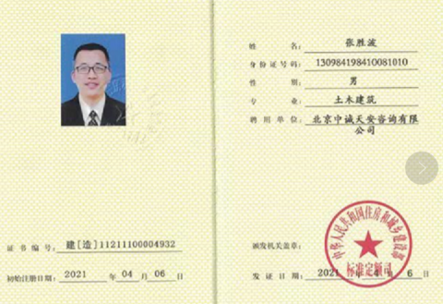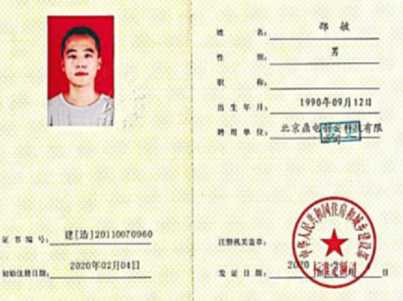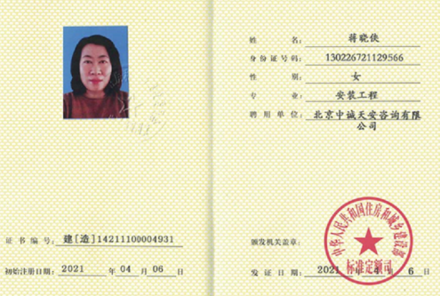  查见《2021年度培训计划》  策划实施内容有内审员培训、技能培训、法律法规培训、应急预案培训、体系文件培训安排。  抽查2021年4月25日记录表  培训内容：GB/T19001-2016idtISO9001:2015标准 GB/T14001-2016标准、ISO45001标准体系的内审知识和相关技巧，内审控制程序，具体实施内审的各项细节和注意事项”  内容包括培训时间地点、培训内容、参与人员签到等信息。  2021年5月13建设工程项目管理；资质范围内工程造价咨询；工程招标及代理业务能力、服务质量，有记录表，内容包括培训时间地点、培训内容、参与人员签到等信息。  另抽其他培训记录，均保存完好，符合要求。 | Y
意识 | 7.3 | 通过下发文件、能力提升培训等方式使公司控制范围内开展工作的人员知晓管理方针及相关的质量目标、对管理体系有效性的贡献，包括改进绩效的益处；以及不符合管理体系要求可能引发的后果。确保公司内所有部门和每一个人都知晓各自应承担的相关责任，每一位员工清楚自己所做的每一项工作可能产生的负面影响、以及降低这些影响的控制措施和目标/指标，并在绩效考核的约束氛围中自觉实施。  现场抽查一名员工，询问公司质量方针和目标，及对方针的了解，能够正确回答。 | Y
沟通 | 7.4 | 企业主要通过以下措施实施内部、外部的信息交流和信息沟通：  1）内部沟通：a)通过各种列会传达、通报质量管理情况（如工作例会、经营会议等)；b)各部门内部会议等；c)内部文件的学习和传递；d)公司宣传栏等方式。  2）外部沟通：a)与供方沟通采购产品信息，产品质量和交货信息等；b)与顾客沟通产品信息信息、产品质量、交付情况和服务方面等；c)与当地政府主管部门进行交流沟通。  内外部信息交流/沟通方式可行、有效。  公司沟通机制已经建立，基本有效。  尚未发生因交流、沟通不畅而导致体系运行受阻现象影响。 | Y
文件化信息 | 7.5 | 执行公司《文件控制程序》《记录控制程序》  公司质量管理体系文件包括：质量手册、程序文件、外来文件、记录等。已建立“受控文件清单”。  查：公司质量《管理手册》、《程序文件》为依据GB/T19001-2016版编制，于2021年1月10日发布实施，目前版本为A版。  由管理者代表审核，总经理批准后发布。  查：“文 件 发 放 记 录”，内容涵盖：序号、文件名称、编号、发放号（部门、签收、日期、份数）、发放记录、回收记录等。  质量手册、程序文件、作业文件已发放各部门，有签收部门确认。  规定对所有失效文件，从使用场所回收并填写《文件销毁申请单》经总经理批准后要加盖“作废”印章，统一销毁。  文件更改采用局部修改、换页、换版等方式。  查：有“外来文件清单”记录了《产品质量法》等外来文件，控制分发，有专人负责。  已建立“记录清单”内容含盖：序号、记录名称、记录编号、保存部门、保存期限。  现场查看，文件、记录保持清晰，保存完好。 | Y
监视、测量、分析和评价  总则 | 9.1.1 | 公司确定的需要监视和测量的对象包括：销售和服务的符合性、质量管理体系的适宜性、充分性、有效性、质量管理体系绩效、顾客满意等。  公司确定的确保结果有效所需的监视、测量、分析和评价方法包括：识别和得到了外来的标准，通过实施采购证实产品的符合性；通过内审、管理评审等证实体系的适宜性、充分性、有效性；通过顾客满意率调查、用户质量反馈等证实质量管理体系绩效、顾客满意.  通过纠正、纠正措施、预防措施、改进计划、简单的统计分析保持质量管理体系持续改进的有效性，并确定了质量目标/过程绩效指标及监视和测量方法，考核频次。公司在质量手册中对监视、测量、分析和改进过程进行了策划，对确保质量管理体系的适宜性、产品质量的符合性及应用数据分析等方式来实现对质量管理体系的改进和提高进行了策划，并在实际工作中通过日常的监视和测量对发现的问题及时进行分析、解决。 | Y
监测、分析与评价 | 9.1.3 | 通过对数据的收集、分析和处理提高顾客满意、产品和服务符合性、质量管理体系的绩效和有效性、过程、产品的特性及发展趋势等。  查质量目标统计表，均完成目标  满足策划的要求。  根据对应对风险措施评价分析，公司各项指标虽然达到《质量手册》规定要求，仍需要加强人员的管理和培训，做到精益求精，加强内部管理，持续改进组织的质量管理体系。 | Y
内审 | 9.2 | 公司制定了《内部审核控制程序》，文件规定每年至少进行一次内部审核，间隔时间不超过12个月。规定了审核的策划、实施、形成记录以及报告结果的要求。  提供了《审核实施计划》，审核目的，范围、依据、审核时间、受审部门、日程安排、审核组长和成员等内容。  内审时间：2021年6月19-20日。  依据GB/T19001-2016版标准，质量管理手册和体系其他文件。计划由总经理批准后实施。  公司按计划实施了内审。提供了内审员任命书，写明了内审员任职要求及审核要求。内审员的安排考虑了审核过程的客观性和公正性，没有发现自己审核本部门的情况。  提供了内审检查表。内审不符合1项，已整改验收合格。  内审报告显示本公司的质量体系均运行良好。 | Y
不合格与纠正措施 | 10.2 | 企业提供的《不合格品控制程序》中规定了对不合格品的标识、隔离、记录评审和处置的控制要求。组织服务相关文件规定，采购产品验收过程中发现不合格品直接退回供方单位，并要求做好验收确认记录；服务过程中不不合格以口头、书面信息向相关责任部门/人员反馈，并责令改进,如道歉等。未发现批量的采购不合格,以及服务过程不合格。  抽不符合记录，企业目前为止未发生不符合事件。  内审过程中发现的不符合已经整改，符合要求。  服务过程监视和测量过程中有导入风险思维，主要有通过加强员工培训，加大监督和检查力度等措施，以达到预防措施的目的。

过程与活动、  抽样计划 | 涉及  条款 | 受审核部门： 造价部 主管领导/陪同人员：马星旭 | 判定
 |  | 审核员：朱晓丽 审核时间：2021年8月6日
 |  | 审核条款：Q:7.1.3 7.1.4，7.1.5 7.1.6
设施设备管理 | 7.1.3 | 主要有台式电脑、笔记本电脑、打印机等办公设备，基本能满足服务需要。  办公室设备的日常维护，主要为局域网维护、灰尘清扫、电脑杀毒和一些设备的耗材更换。无记录 | Y
过程运行环境管理 | 7.1.4 | 主要工作场所为公司办公场所，现场查看：  1、办公现场环境整洁，秩序良好。  2、办公区内有消防器材，有效期内。  3、办公设备放置合理整齐。  工作环境可满足需要。 | Y
监视和测量工具 | 7.1.5 | 公司服务过程属服务性质，客户提出需求，企业按客户要求/国家/行业要求进行服务，无需检测设备。公司目前的监视和测量工具主要是国标/行业标准要求、顾客满意情况调查表等，通过表格来对产品的服务过程进行监督和检查，以确保满足顾客要求。询问部门负责人称，公司对于服务考核记录和顾客满意情况调查表在表格制定完成后使用前进行了确认，分别对表格的格式、内容等内容进行了确认，经确认表格的内容清晰、格式完整，能够达到对服务进行监视和测量的目的。
企业知识管理的方法、措施及效果 | 7.1.6 | 办公室负责公司知识管理的协调工作、无形资产的管理以及公司所有制度文件和资料的管理和控制工作并对内、外部知识进行确定、维护、发放与管理。  已识别的公司内部知识包括：公司信息、专业技术知识、项目积累三大类。主要有：人员的工作经历、经验、技能、作业文件、工作程序等。  外部知识包括：外来资料、市场信息两大类。主要有：法律法规：《中华人民共和国产品质量法》、《中华人民共和国产品标准化法》、《中华人民共和国知识产权法》、《中华人民共和国合同法》、GB/T19001-2016标准等。  已制定培训计划组织学习相关知识，并按要求不断更新 | Y

